**全⽅位监测SQL执⾏性能**

1. SQL执⾏监测解决⽅案
2. 连接池监控解决⽅案

**⼀、SQL执⾏监测解决⽅案**

**概要：**

1. SQL 采集需求讲解
2. SQL 采集⽅案
3. SQL 监控 具体编写实现

**1、SQL 采集需求讲解**

需求如下：

1. SQL语句执⾏统计：统计上报指定SQL语句在周期时间内的：执⾏次数、平均执⾏时⻓、 最慢⽤时、最块⽤时、成功数、失败数。
2. 慢SQL报警：SQL语句执⾏超过指定阀值即报警。
3. SQL语句执⾏计划:可基于界⾯查询特定SQL的执⾏计划。
4. 单⼀SQL执⾏次数：查询指定⽤例 SQL执⾏次数。

## 2、SQL采集⽅案

**采集技术：**

字节码插桩**采集⼊⼝:**

* 1. ~~基于DAO⽅法进⾏监控，即DAO⽅法的执⾏性能就是SQL执⾏性能。~~
  2. ~~基于JdbcTemplat e DAO⼯具或myBat is、Hibernat e ORM框架进⾏拦截。~~
  3. 基于 JDBC API进⾏动态代理拦截。
  4. ~~基于数据库连接池进⾏代理拦截。~~
  5. ~~基于数据库驱动进⾏代理拦截。~~

SQL执⾏过程分析

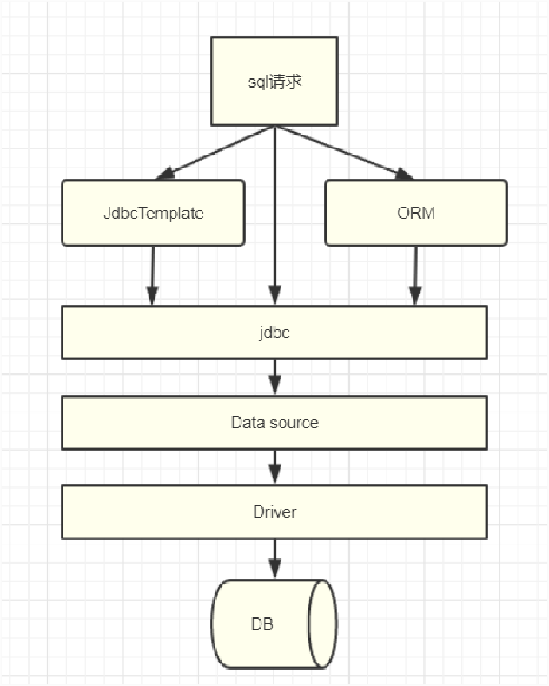

JDBC执⾏过程分析

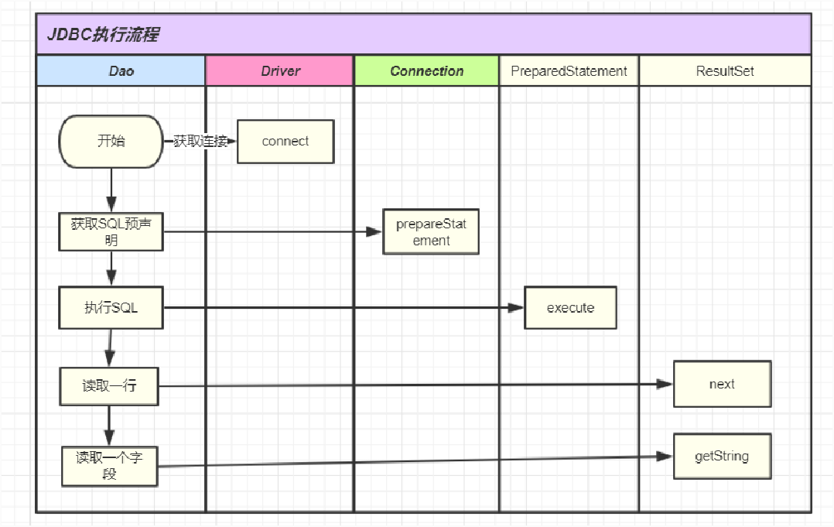

**为什么要⽤JDBC API来做代理拦截呢？**

1. 解除对Dao框架的解偶
2. 解除对连接池的解偶
3. ⼀定程度上解除对数据库的解偶

## 3、SQL采集具体编码实现

**上报的数据：**

周期时间内，在应⽤内部做好统之后在上传

直接上传所有的SQL执⾏细节，交给Es进⾏统计**SQL 监控数据模型**

|  |  |  |
| --- | --- | --- |
| **字段** | **类型** | **说明** |
| begin | long | 开始时间戳 |
| end | long | 结束时间戳 |
| usrTime | long | 执⾏⽤时 |
| jdbcUrl | St ring | 数据库连接地址与端⼝ |
| sql | St ring | SQL语句 |
| preman | St ring | 是否经过预处理 t rue/false |
| dat abaseName | St ring | 数据库名称 |
| error | St ring | 异常信息 |
| errorType | St ring | 异常类别 |

**基于JDBC API代理的底层机制？**

基于对指定Driver的字节插桩实现，完成对Connect ion 对象的代理，在基于代理Connect ion完成对St at ement 对象代理已获取SQL指标数据。

SQL监控代理流程：

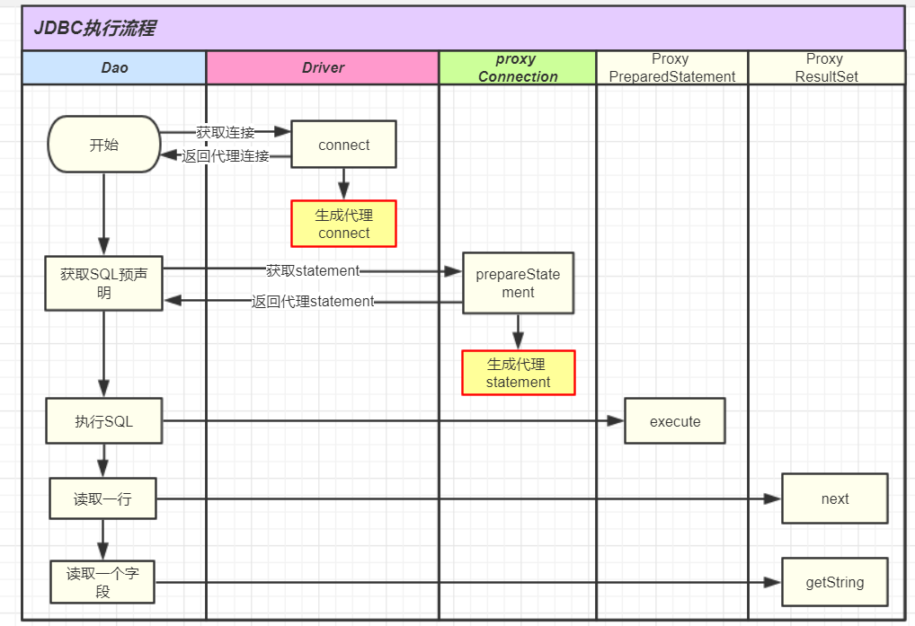

**UML类图：**

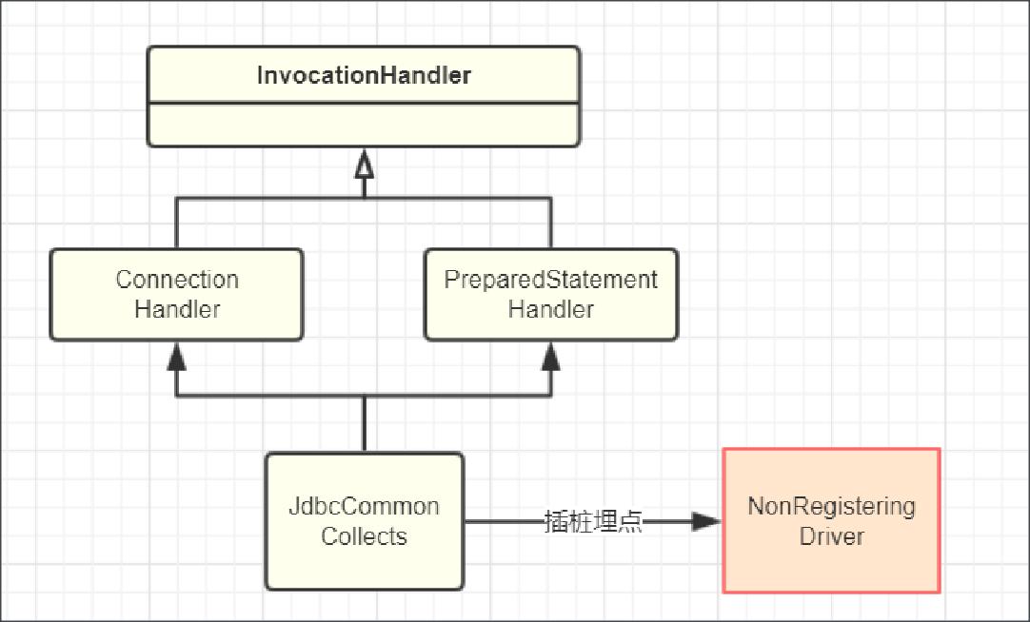

**编码实现与演示：**

* 动态代理⽣成过程
* jdbc url 拦截获取
* SQL语句拦截
* 执⾏时间获取

# ⼆、连接池监控解决⽅案

## 连接池监控需求

1. 连接池初始参数查看
2. 连接状态：激活连接数、正在使⽤连接数
3. 连接状态报警：连接断开时报警、可⽤连接数少于阀值报警。

## 解决⽅案：

**使 ⽤ 技 术 ：** javassist 插 桩**监控⽬标：**

基于现有连接池⼯具，针对性的采集插桩DBCP、 c3p0、Drud、Proxool **难点：**

在WEB 项⽬下Agent ⽆法访问应⽤的ClassPat h 。通过反谢实现**上报⽅式：**

* 1. 配置信息为静态信息，只在应⽤启动时上报⼀次
  2. 配置信息每次随状态信息，每次间隔性的重复上传